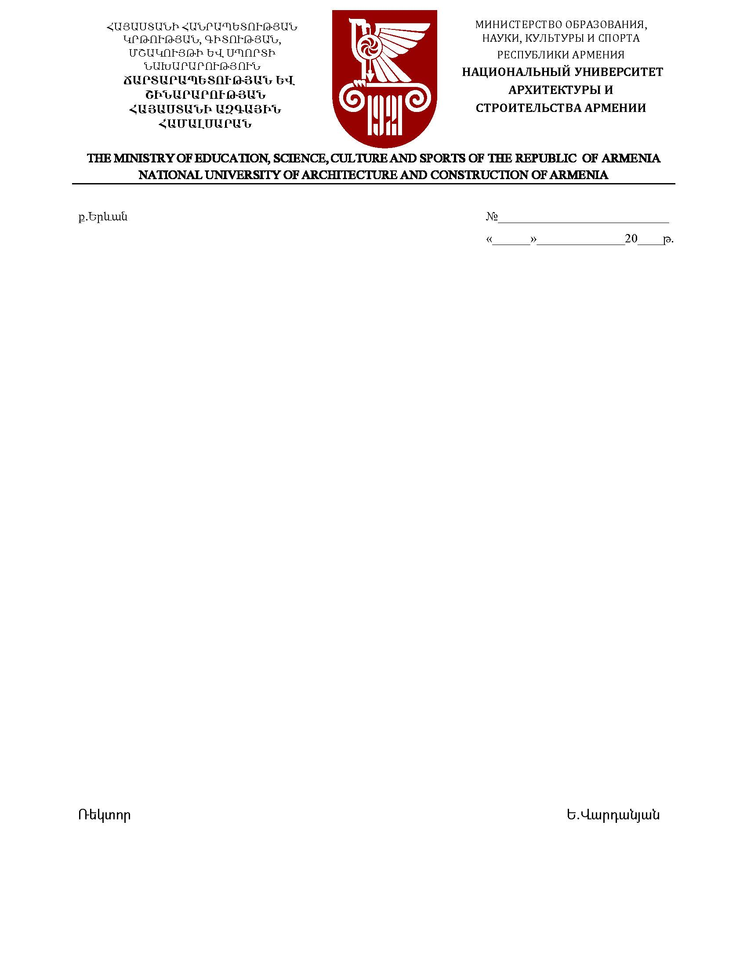

**Ո Ր Ո Շ ՈՒ Մ**

ՃՇՀԱՀ-ԷԱՃԱՊՁԲ-24/08 ծածկագրով գնման ընթացակարգի մասնակցին գնումների գործընթացին մասնակցելու իրավունք չունեցող մասնակիցների ցուցակում ներառելու մասին

Գնման ընթացակարգի ծածկագիրը - ՃՇՀԱՀ-ԷԱՃԱՊՁԲ-24/08

Մասնակից - «Թամարա Խաչումյան» Ա/Ձ

ՀՎՀՀ – 26571227

Ճարտարապետության և շինարարության Հայաստանի ազգային համալսարան» հիմնադրամի կարիքների համար տնտեսական ապրանքների ձեռքբերման նպատակով հայտարարվել է էլեկտրոնային աճուրդ, որին մասնակցելու համար «Թամարա Խաչումյան» Ա/Ձ-ն համակարգի միջոցով ներկայացրել է հայտ:

Հրավերով սահմանված ժամկետում «Թամարա Խաչումյան» Ա/Ձ-ն հրաժարվել է ստորագրել պայմանագիրը, որն արձանագրվել է գնահատող հանձնաժողովի 08.04.2024թ. արձանագրությամբ:

Հաշվի առնելով «Գնումների մասին» ՀՀ օրենքի 6-րդ հոդվածի 1-ին մասի 6-րդ կետի բ) ենթակետով նախատեսված հիմքերը՝ հանձնաժողովը նախաձեռնել է ընթացակարգ «Թամարա Խաչումյան» Ա/Ձ-ին գնման գործընթացին մասնակցելու իրավունք չունեցող մասնակիցների ցուցակում ներառելու վերաբերյալ:

|  |  |  |
| --- | --- | --- |
| Ռեկտորի ժ/պ |  | Մ. Բարսեղյան |

Ելնելով վերոգրյալից և հիմք ընդունելով «Գնումների մասին» ՀՀ օրենքի 6-րդ հոդվածի 2-րդ մասը, որոշում եմ՝ ՃՇՀԱՀ-ԷԱՃԱՊՁԲ-24/08 ծածկագրով գնման ընթացակարգի մասնակցին՝ «Թամարա Խաչումյան» Ա/Ձ-ին, ներառել գնումների գործընթացին մասնակցելու իրավունք չունեցող մասնակիցների ցուցակում՝ ստանձնած պարտավորությունները խախտելու պատճառով: